Павлодар облысы Шарбақты ауданының елді мекендерінде жер телімдері үшін бағалау аймақтарының шекараларын және төлемақы базалық мөлшерлемелеріне түзету коэффициенттерін бекіту туралы
Күшін жойған
Павлодар облысы Шарбақты аудандық мәслихатының 2015 жылғы 22 маусымдағы № 219/61 шешімі. Павлодар облысының Әділет департаментінде 2015 жылғы 16 шілдеде № 4609 болып тіркелді. Күші жойылды - Павлодар облысы Шарбақты аудандық мәслихатының 2020 жылғы 4 ақпандағы № 229/69 (алғашқы ресми жарияланған күнінен кейін күнтізбелік он күн өткен соң қолданысқа енгізіледі) шешімімен
Ескерту. Күші жойылды - Павлодар облысы Шарбақты аудандық мәслихатының 04.02.2020 № 229/69 (алғашқы ресми жарияланған күнінен кейін күнтізбелік он күн өткен соң қолданысқа енгізіледі) шешімімен.
Қазақстан Республикасының 2003 жылғы 20 маусымдағы Жер кодексінің 11–бабына, Қазақстан Республикасының 2001 жылғы 23 қаңтардағы "Қазақстан Республикасындағы жергілікті мемлекеттік басқару және өзін-өзі басқару туралы" Заңының 6–бабы 1–тармағы 13) тармақшасына сәйкес Шарбақты аудандық мәслихаты ШЕШІМ ЕТЕДІ:
1. Павлодар облысы Шарбақты ауданының елді мекендерінде бағалау аймақтарының шекаралары осы шешімнің 1–13 қосымшаларына сәйкес бекітілсін.
2. Павлодар облысы Шарбақты ауданының елді мекендерінде жер телімдері үшін төлемақы базалық мөлшерлемелеріне түзету коэффициенттері осы шешімнің 14 қосымшасына сәйкес бекітілсін.
3. Осы шешімнің орындалуын бақылау аудандық мәслихатының бюджет және ауданды әлеуметтік-экономикалық дамыту мәселесі жөніндегі тұрақты комиссиясына жүктелсін.
4. Осы шешім алғаш рет ресми жарияланғаннан кейін он күнтізбелік күн өткен соң қолданысқа енгізіледі.
Сессия төрағасы | Л. Маринко
Аудандық мәслихат хатшысы | Т. Абдрахманов
Шарбақты аудандық
маслихатының 2015 жылғы
22 маусымдағы
№ 219/61 шешіміне
1-қосымша
Шарбақты ауданы Александровка ауылдық округі
елді мекендерінің жеріне бағалау аймақтарының шекараларын және
түзету коэффициенттерін айқындаумен жерді аймақтарға бөлу сұлбасы

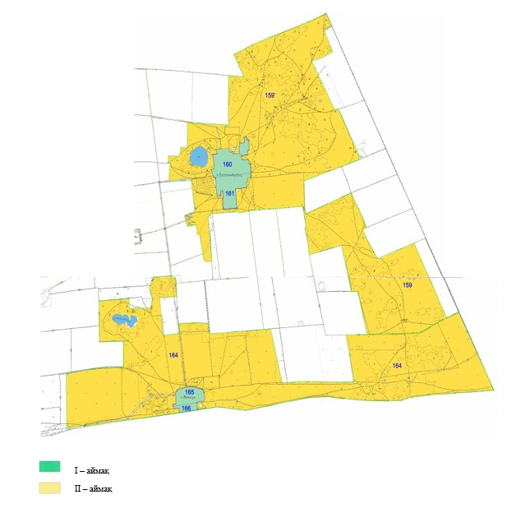

Шарбақты аудандық
маслихатының 2015 жылғы
22 маусымдағы
№ 219/61 шешіміне
2-қосымша
Шарбақты ауданы Алексеевка ауылдық округі
елді мекендерінің жеріне бағалау аймақтарының шекараларын және
түзету коэффициенттерін айқындаумен жерді аймақтарға бөлу сұлбасы

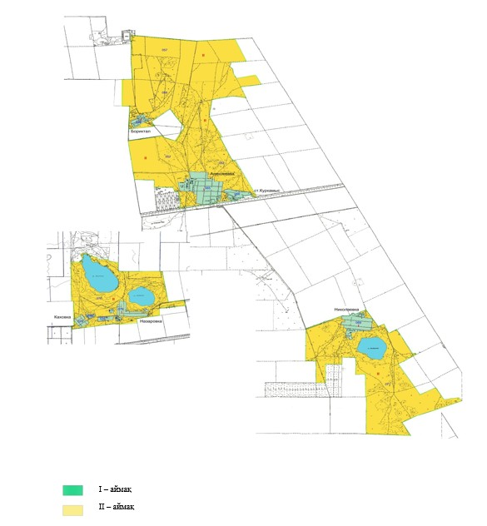

Шарбақты аудандық
маслихатының 2015 жылғы
22 маусымдағы
№ 219/61 шешіміне
3-қосымша
Шарбақты ауданы Галкин ауылдық округі
елді мекендерінің жеріне бағалау аймақтарының шекараларын және
түзету коэффициенттерін айқындаумен жерді аймақтарға бөлу сұлбасы
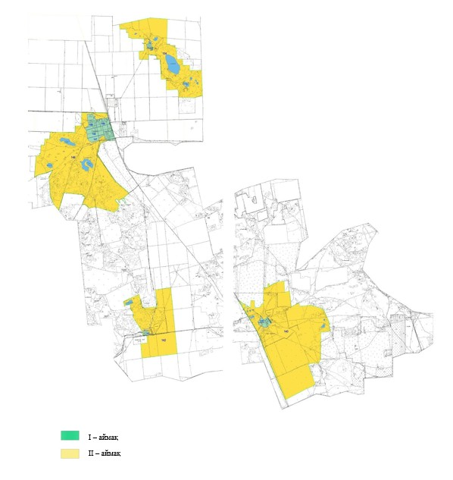

Шарбақты аудандық
маслихатының 2015 жылғы
22 маусымдағы
№ 219/61 шешіміне
4-қосымша
Шарбақты ауданы Жылы-Бұлақ ауылдық округі
елді мекендерінің жеріне бағалау аймақтарының шекараларын және
түзету коэффициенттерін айқындаумен жерді аймақтарға бөлу сұлбасы
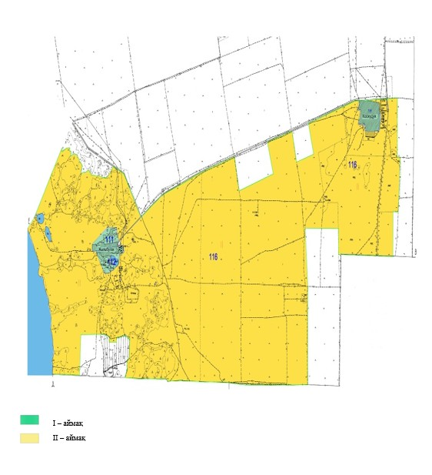

Шарбақты аудандық
маслихатының 2015 жылғы
22 маусымдағы
№ 219/61 шешіміне
5-қосымша
Шарбақты ауданы Красиловка ауылдық округі
елді мекендерінің жеріне бағалау аймақтарының шекараларын және
түзету коэффициенттерін айқындаумен жерді аймақтарға бөлу сұлбасы
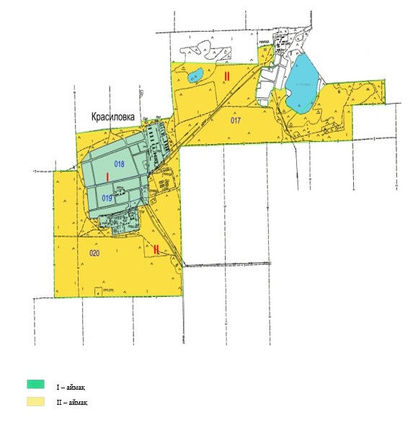

Шарбақты аудандық
маслихатының 2015 жылғы
22 маусымдағы
№ 219/61 шешіміне
6-қосымша
Шарбақты ауданы Орловка ауылдық округі
елді мекендерінің жеріне бағалау аймақтарының шекараларын және
түзету коэффициенттерін айқындаумен жерді аймақтарға бөлу сұлбасы
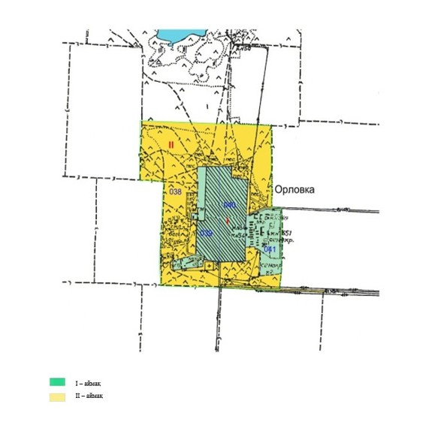

Шарбақты аудандық
маслихатының 2015 жылғы
22 маусымдағы
№ 219/61 шешіміне
7-қосымша
Шарбақты ауданы Сосновка ауылдық округі
елді мекендерінің жеріне бағалау аймақтарының шекараларын және
түзету коэффициенттерін айқындаумен жерді аймақтарға бөлу сұлбасы

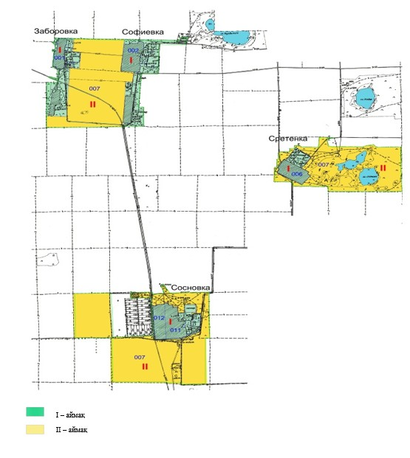

Шарбақты аудандық
маслихатының 2015 жылғы
22 маусымдағы
№ 219/61 шешіміне
8-қосымша
Шарбақты ауданы Сынтас ауылдық округі
елді мекендерінің жеріне бағалау аймақтарының шекараларын және
түзету коэффициенттерін айқындаумен жерді аймақтарға бөлу сұлбасы
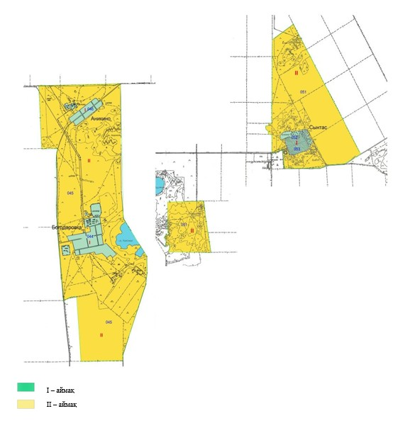

Шарбақты аудандық
маслихатының 2015 жылғы
22 маусымдағы
№ 219/61 шешіміне
9-қосымша
Шарбақты ауданы Татьяновка ауылдық округі
елді мекендерінің жеріне бағалау аймақтарының шекараларын және
түзету коэффициенттерін айқындаумен жерді аймақтарға бөлу сұлбасы
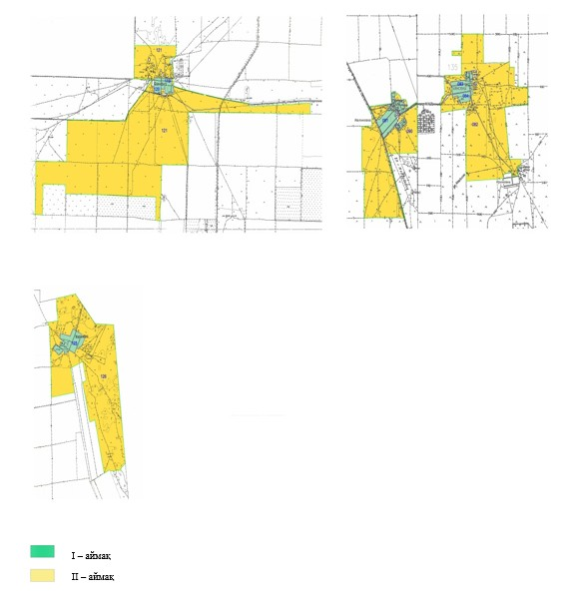

Шарбақты аудандық
маслихатының 2015 жылғы
22 маусымдағы
№ 219/61 шешіміне
10-қосымша
Шарбақты ауданы Хмельницкий ауылдық округі
елді мекендерінің жеріне бағалау аймақтарының шекараларын және
түзету коэффициенттерін айқындаумен жерді аймақтарға бөлу сұлбасы
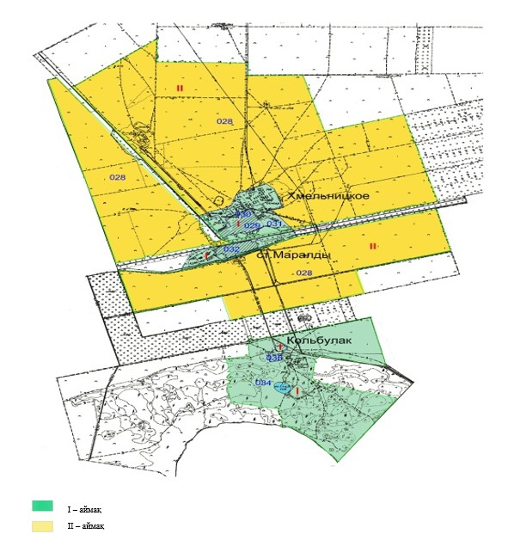

Шарбақты аудандық
маслихатының 2015 жылғы
22 маусымдағы
№ 219/61 шешіміне
11-қосымша
Шарбақты ауданы Чигириновка ауылдық округі
елді мекендерінің жеріне бағалау аймақтарының шекараларын және
түзету коэффициенттерін айқындаумен жерді аймақтарға бөлу сұлбасы
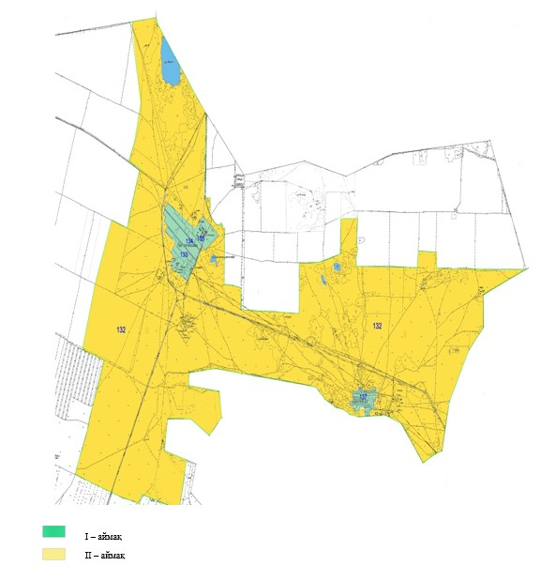

Шарбақты аудандық
маслихатының 2015 жылғы
22 маусымдағы
№ 219/61 шешіміне
12-қосымша
Шарбақты ауданы Шалдай ауылдық округі
елді мекендерінің жеріне бағалау аймақтарының шекараларын және
түзету коэффициенттерін айқындаумен жерді аймақтарға бөлу сұлбасы

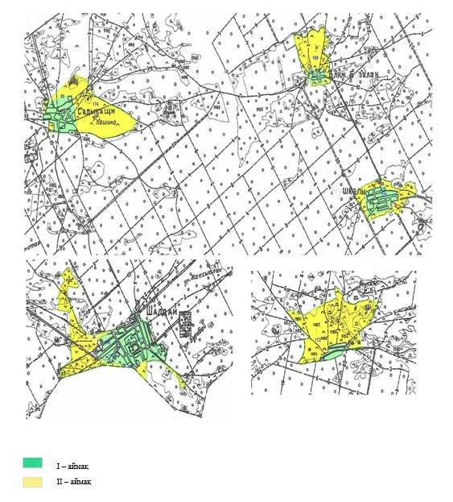

Шарбақты аудандық
маслихатының 2015 жылғы
22 маусымдағы
№ 219/61 шешіміне
13-қосымша
Шарбақты ауданы Шарбақты ауылы
елді мекенінің жеріне бағалау аймақтарының шекараларын және
түзету коэффициенттерін айқындаумен жерді аймақтарға бөлу сұлбасы
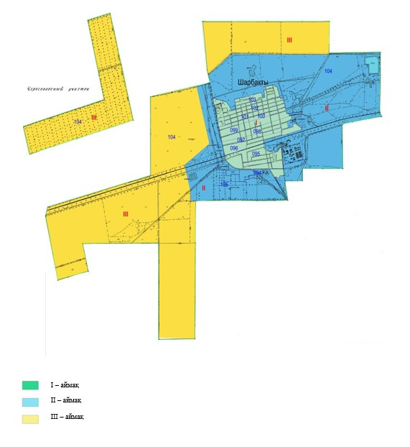

Шарбақты аудандық
маслихатының 2015 жылғы
22 маусымдағы
№ 219/61 шешіміне
14-қосымша
Павлодар облысы Шарбақты ауданының Шарбақты ауылында және елді мекендерінде
жер телімдері үшін төлемақы базалық мөлшерлемелеріне түзету коэффициенттері
Аймақтың нөмірі | Түзету коэффициенттері | Есептік кадастрлық кварталдардың тізбесі
Александровка ауылдық округі
I | 1,7 | 160, 161, 165, 166
II | 1,6 | 159, 164
Алексеевка ауылдық округі
I | 1,7 | 059, 065, 066, 069, 076, 078, 079
II | 1,6 | 057, 058, 062, 071, 076
Галкино ауылдық округі
I | 1,7 | 139, 143, 147, 148, 149, 150, 153
II | 1,6 | 140, 142, 146, 154
Жылы- Бұлақ ауылдық округі
I | 1,7 | 111, 112
II | 1,6 | 116
Красиловка ауылдық округі
I | 1,7 | 018, 019
II | 1,6 | 017, 020
Орловка ауылдық округі
I | 1,8 | 039, 040, 041
II | 1,6 | 038
Сосновка ауылдық округі
I | 1,7 | 001, 002, 006, 011, 012
II | 1,6 | 007
Сынтас ауылдық округі
I | 1,7 | 044, 046, 052, 053
II | 1,6 | 045, 051
Татьяновка ауылдық округі
I | 1,7 | 083, 084, 091, 119, 120, 125
II | 1,6 | 082, 090, 121, 126
Хмельницкий ауылдық округі
I | 1,7 | 029, 030, 031, 032, 034, 035
II | 1,6 | 028
Чигиринов ауылдық округі
I | 1,6 | 133, 134, 135, 137
II | 1,4 | 132
Шалдай ауылдық округі
I | 1,7 | 175, 177, 178, 179
II | 1,6 | 169, 172, 174
Шарбақты ауылы
I | 2,0 | 095, 096, 097, 098, 099, 100, 101, 102, 103
II | 1,9 | 094, 104, 105
III | 1,7 | 104

© 2012. Қазақстан Республикасы Әділет министрлігінің «Қазақстан Республикасының Заңнама және құқықтық ақпарат институты» ШЖҚ РМК

